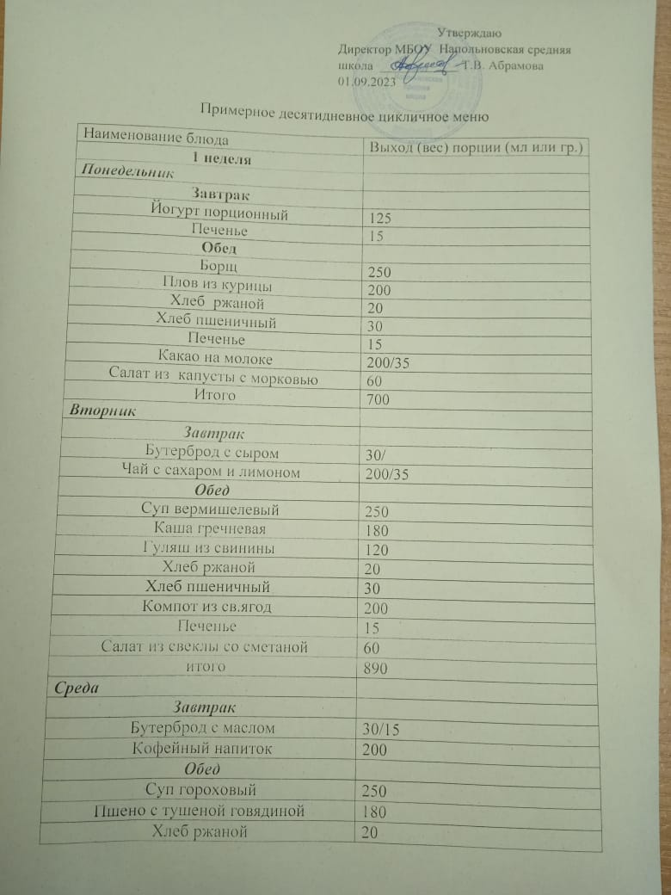

Хлеб пшеничный | 30
Печенье | 15
Кисель | 200/35
Капуста с луком и морковью | 60
итого | 795
Четверг
Завтрак
Чай с сахаром | 200/15
Творог с наполнителем
Хлеб пшеничный | 20
Обед
Щи | 200
Рис мозаика | 180
Рыба с овощами | 250
Салат из моркови | 60
Хлеб ржаной | 30
Хлеб пшеничный | 20
Чай с лимоном | 200
Сухари | 15
итого
Пятница
Завтрак
Чай с сахаром | 200/15
Бутерброд с сыром
Обед
Суп пшенный
Картофельное пюре с котлетой | 180/100
Компот
Хлеб ржаной | 20
Хлеб пшеничный | 30
Печенье | 15
Салат из капусты и моркови | 60
Итого | 620
2 неделя
Понедельник
Завтрак
Йогурт порционный | 125
Печенье | 15
Обед
Суп гороховый | 200
Макароны | 200
Поджарка из говядины
Салат из капусты с зеленым горошком | 60
Хлеб ржаной | 30
Хлеб пшеничный | 20
Сухари | 15
Чай с сахаром и лимоном | 200/35
Итого | 640
Вторник
Завтрак
Бутерброд с сыром | 30/15
Чай с сахаром | 200/35
Обед
Суп рисовый | 200
Картофельное пюре | 180
Рыба тушеная с овощами | 100
Хлеб ржаной | 30
Хлеб пшеничный | 20
Компот из св.ягод | 200
Печенье | 15
Салат из моркови и яблока | 60
Итого | 885
Среда
Завтрак
Бутерброд с сыром | 30
Чай | 200
Обед
Борщ | 250
Гречка
Бефстроганов из куриного филе | 180
Хлеб ржаной | 30
Хлеб пшеничный | 20
Печенье | 15
Кисель | 200
Салат из свеклы со сметаной | 60
Итого | 745
Четверг
Завтрак
Бутерброд с сыром
Чай | 200/15
Обед
Суп вермишелевый | 200
Плов из мяса курицы | 250
Хлеб ржаной | 30
Хлеб пшеничный | 20
Чай | 200
Печенье | 15
Салат из капусты и моркови | 60
Итого | 790
Пятница
Завтрак
Чай | 200/15
Творог с наполнителем | 125
Хлеб пшеничный | 20
Обед
Суп из рыбных консервов
Макароны с биточками | 180
Какао | 200
Хлеб ржаной | 30
Хлеб пшеничный | 20
Сухари | 15
Салат из свеклы с растительным маслом | 60
Итого | 845

